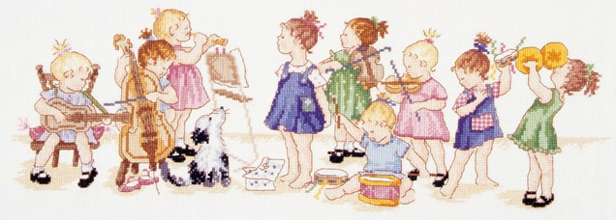

ВСЕ ДЕТИ ТАЛАНТЛИВЫ ОТ РОЖДЕНИЯ!
КОНСУЛЬТАЦИЯ ДЛЯ РОДИТЕЛЕЙ

Самый доступный вид музыкальной деятельности дома — пение.
Пение для детей от года до трёх лет должны быть просты по мелодии, понятны по содержанию, отражать окружающий мир. Это могут быть песни про любимые игрушки. Петь следует неторопливо с хорошей дикцией. Можно вставить элементы звукоподражания, чтобы вызвать у ребёнка эмоциональный отклик.
Важны колыбельные песни. Когда ребёнок ещё не говорит, не понимает слов, он успокаивается, слушая колыбельную. Пойте детям перед сном, на любой удобный для вас мотив. Пусть дети тоже выучат колыбельные и поют их своим куклам.
Дети очень любят танцевать, энергия требует выхода. Темп, ритм, пульс нашей жизни находят своё воплощение в движении.
Задача взрослого — объединить последовательность движений ребёнка в несложную композицию.
Старайтесь использовать русскую народную или классическую музыку. Способности можно развить на разной музыке, но культуру только на классической.
Важный раздел музыкального воспитание — слушание музыки. Время слушания — 1-2 минуты непрерывного звучания, лучше после завтрака, дневного сна или перед полдником. Заранее найдите пьесу, которую будете слушать. Музыка не должна звучать громко. Попросите домашних, чтобы было тихо: чтоб в комнату во время звучания никто не входил и не отвлекал малыша. Во время повторного прослушивания дети часто усаживают рядом с собой
игрушки.

